**ALUNO:** Jonas de Oliveira Castro Neto

**CURSO:** Programação Para Dispositivos Móveis

**Info**.: Os programas das questões abaixo devem ser codificados na linguagem Javascript

OBS.: Utilizarei um arquivo *index.html* que irá executar os scripts .js, conforme demonstrado abaixo:

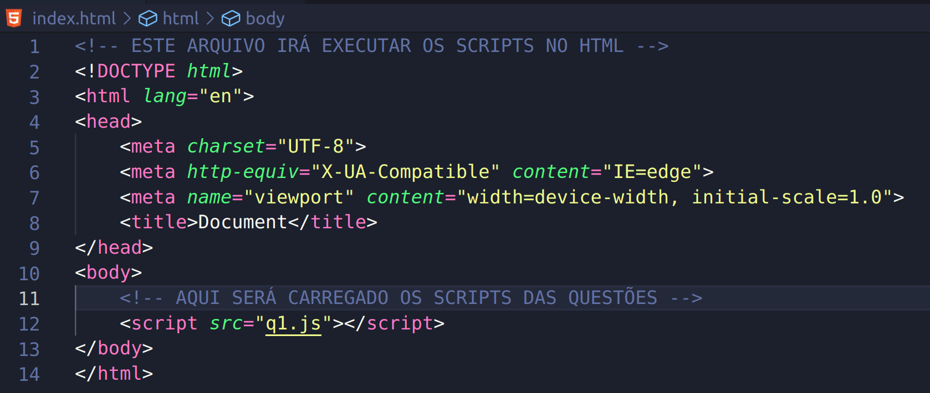

1. Escreva um programa que receba um número inteiro como entrada e imprima o sucessor e antecessor desse número.

Algoritmo

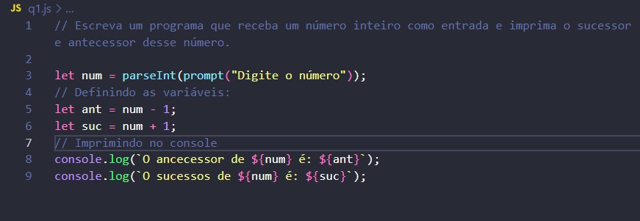

Resultado

1. Escreva um programa que receba dois números reais, calcule a média aritmética entre os números e imprima o resultado.

Algoritmo

Resultado

1. Escreva um programa que calcule a área de um triângulo.

Algoritmo

Resultado

1. Escreva um programa que calcule o salário líquido de um professor.  Os dados fornecidos são: valor da hora aula, número de aulas dadas no mês e percentual de desconto do INSS.

Algoritmo

Resultado

1. Escreva um programa que calcule o IMC de uma pessoa.

Algoritmo

Resultado

1. Escreva um programa em pseudocódigo que calcule o valor de uma prestação em atraso, utilizando a seguinte fórmula:

Algoritmo

Resultado

1. Escreva um programa que receba como entrada dois números inteiros. Os números devem ser armazenados nas variáveis A e B. O algoritmo deve efetuar a troca dos valores de forma que a variável A passe a ter o valor da variável B e que a variável B passe a ter o valor da variável A. Ao final, o algoritmo deve imprimir os valores trocados.

Algoritmo

Resultado

1. Escreva um programa que calcule o volume de uma lata de óleo, utilizando a seguinte fórmula:

Algoritmo

Resultado

1. Escreva um programa que calcule o desconto de um produto. O novo valor deve possui um desconto de 12%.

Algoritmo

Resultado

1. Escreva um programa que receba um número com quatro dígitos e imprima o primeiro e último digito.

Algoritmo

Resultado